实验二 设计一个多功能组合电路

实验目的
- 学习中规模集成数据选择器的逻辑功能和使用方法。
- 学习八选一数据选择器74LS151芯片的检测方法。
- 学习使用中规模集成芯片实现多功能组合逻辑电路的方法。

设计任务
用数据选择择器设计一个多功能组合逻辑电路。该电路具有两个控制端C1C0,控制着电路的功能,当C1C0=00时,电路实现对输入的两个信号的或的功能:当C1C0=01时,电路实现对输入的两个信号的与的功能;当C1C0=10时,电路实现对输入的两个信号的异或的功能;当C1C0=11时,电路实现对输入的两个信号的同或的功能。

实验设备
万用表、数字电路实验箱

预习报告
真值表:

C1 | C0 | A | B | L(输出)
0 | 0 | 0 | 0 | 0
0 | 0 | 0 | 1 | 1
0 | 0 | 1 | 0 | 1
0 | 0 | 1 | 1 | 1
0 | 1 | 0 | 0 | 0
0 | 1 | 0 | 1 | 0
0 | 1 | 1 | 0 | 0
0 | 1 | 1 | 1 | 1
1 | 0 | 0 | 0 | 0
1 | 0 | 0 | 1 | 1
1 | 0 | 1 | 0 | 1
1 | 0 | 1 | 1 | 0
1 | 1 | 0 | 0 | 1
1 | 1 | 0 | 1 | 0
1 | 1 | 1 | 0 | 0
1 | 1 | 1 | 1 | 1

简化真值表：
C1 | C0 | A | L
0 | 0 | 0 | B
0 | 0 | 1 | A
0 | 1 | 0 | A
0 | 1 | 1 | B
1 | 0 | 0 | B
1 | 0 | 1 | $$\overline{B}$$
1 | 1 | 0 | $$\overline{B}$$
1 | 1 | 1 | B

逻辑表达式推导：
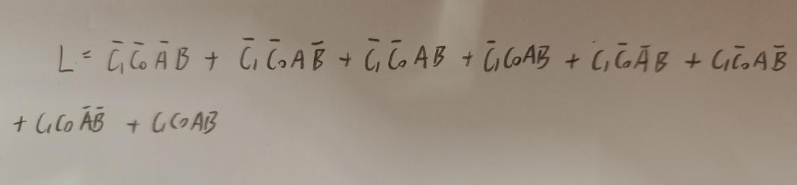
逻辑仿真图：
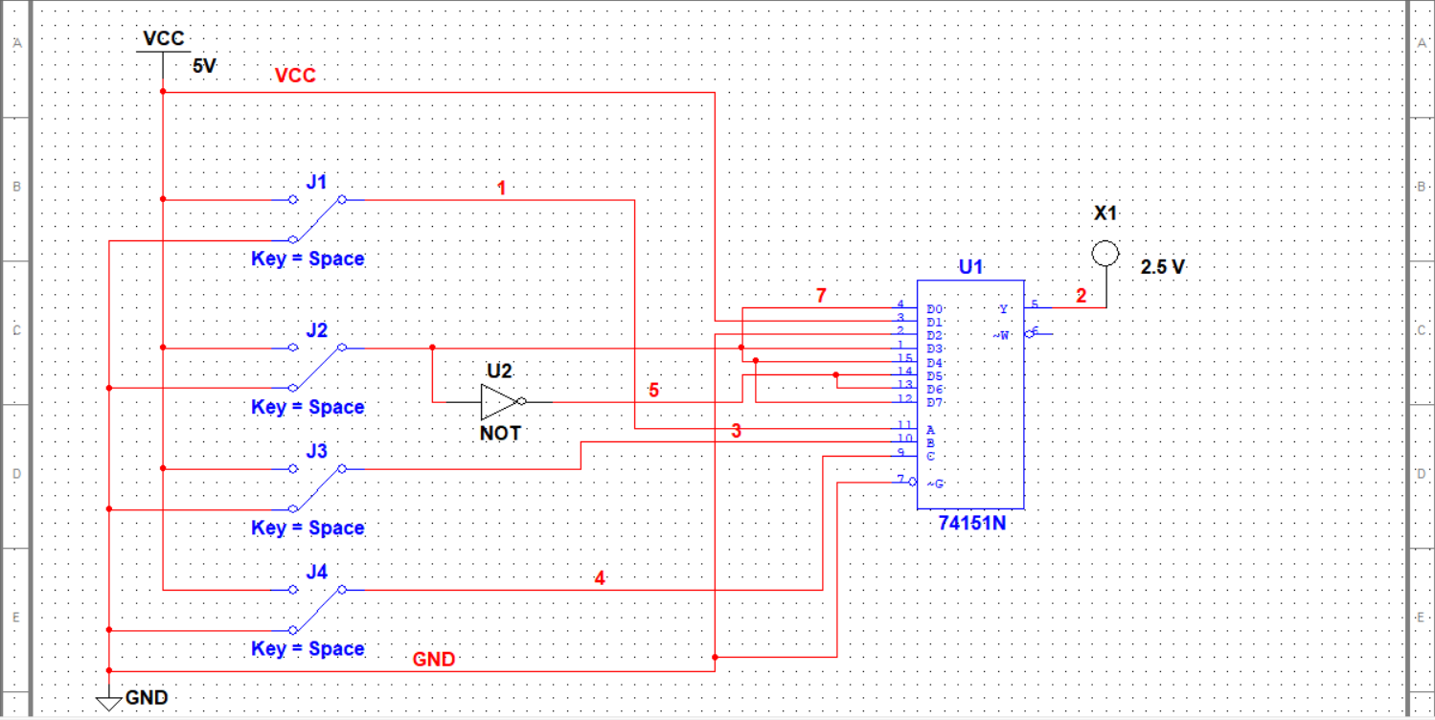

实验内容
1.检查所用芯片、导线、实验装置是否正常
2.按照设计方案的逻辑电路接线
3.检查无误后通电测试
4.验证实验结果是否正确

六．仿真实验结果
输入C1C0AB | 输出L | 实际结果 | 实验状态
0000 | 0 | 0 | 正确
0001 | 1 | 1 | 正确
0010 | 1 | 1 | 正确
0011 | 1 | 1 | 正确
0100 | 0 | 0 | 正确
0101 | 0 | 0 | 正确
0110 | 0 | 0 | 正确
0111 | 1 | 1 | 正确
1000 | 0 | 0 | 正确
1001 | 1 | 1 | 正确
1010 | 1 | 1 | 正确
1011 | 0 | 0 | 正确
1100 | 1 | 1 | 正确
1101 | 0 | 0 | 正确
1110 | 0 | 0 | 正确
1111 | 1 | 1 | 正确

实验结论：
本次仿真实验充分验证了多功能组合逻辑电路的功能：电路可通过控制端C1C0的 4 种取值（00、01、10、11），精准实现对输入AB的 “或、与、异或、同或” 四种逻辑运算；且 16 种输入组合下的输出均符合逻辑规则，证明了基于中规模集成芯片（如 74LS151/74LS38）的设计方案，能够稳定实现预期的多功能逻辑控制需求。

实验心得与体会：
本次多功能组合逻辑电路实验，让我切实掌握了从功能需求到硬件实现的完整流程：先通过真值表将 “或、与、异或、同或” 的功能需求转化为可量化的逻辑关系，再依据 74LS151 数据选择器 “地址端绑定控制和输入信号、数据端匹配逻辑值”，而仿真中 16 种状态的全匹配验证了方案的正确性。

